המכון לחקר הכשל®

חוות דעת הנדסית
Engineering Report

מס' בדיקה: C2506545
תאריך : 05.06.25
דו"ח זה כולל 5 עמודים
מתוכם, 3 עמודי תמונות

הנדון: נזק לשרוול מנוף נייד/מנופי פריג' בע"מ
פריט : שרוול 3  מכלול : מנוף נייד  יצרן/דגם : Erkin ER-265000 L-10 | חומר : פלדה  מהות הבדיקה : חזותית  מספר רישוי : 78560501
תביעה: 250180000140

מזמין העבודה: מר חגי יעקב, בקר
מחלקת שמאות
מחלקת תביעות
הראל חברה לביטוח בע"מ
המרץ 11
פתח תקווה

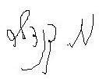
המעבדה ההנדסית המרכזית בע"מ
מקבוצת המכון לחקר הכשל®

התנאות:
- בכל פניה הקשורה בדוח זה יש לציין את מספר הבדיקה
- בדוח זה יש להשתמש אך ורק במלואו.
- אין להעתיק, לשכפל, לצלם או לעשות שימוש כלשהו בדוח זה ללא רשות החברה, פרט לשימוש שבעבורו הוזמן.
- הדוח מתייחס אך ורק למערכת/המכלול הנבדקים.
- הדוח מהווה זכויות יוצרים של הכותב. ההיתר לעשות במסמך שימוש היא למזמין בלבד, או ב"כ. כל גורם אחר, לא מורשה, אשר יעשה שימוש כלשהו במסמך יתבע בכפוף לסעדים המפורטים בחוק.
Format IFA©

DOTFILE-חקר כשל

כללי

- במענה לפנייתך, ביקרתי במוסך הידקו גבעתי בגן יבנה בתאריך 03.06.25, על-מנת לבחון נזק לשרוול מנוף נייד. במוסך פגשתי במר יעקב כהן, מנהל השירות, שהציג בפני הציוד שנמצא בחצר המוסך וסייע באמצעות מכונאים לשטוף את משטחי השבר לבדיקה.

ממצאים

- הציוד שניזוק הינו מנוף נייד המותקן על גבי משאית וולוו PMX500 מס רישוי 785-60-501. המנוף מתוצרת Erkin דגם ER-265000 L-10 מס"ד KV14583, משנת ייצור 2020 (תמונות 1.1 עד 1.3).
  - המנוף מורכב במרכז ארגז המשאית בקירוב והוא נתמך על 6 רגליים נשלפות, 4 משני צידיו ושניים בעורפו. מבנה המנוף כולל, בסיס שמתחבר לשלדת הרכב, תורן, שתי זרועות, יחידת משקולות, 10 שרוולים ופרק בן 7 שרוולים.
  - הנזק במנוף הנדון ממוקד בשרוול מס 3, בעל חתך 60x42 ס"מ. השבר נמצא מכוסה במשקעי גריז ולכלוך ועל כן בוצע ניקוי ושטיפה בקיטור של משטח השבר והגבהת הגדם (תמונות 1.4 ו- 1.5). השבר מתבטא בביקוע של גוף השרוול מטבעת החיזוק לאורך תפר הריתוך – מיפוי של השבר מוצא במספר גזרות תוואים קשתיים המאפיינים סידוק בהתעייפות (תמונה 1.6). סקירת החלק האופקי של השרוול מוצא גם על פניו משטח השבר האופקי תוואים קשתיים עוקבים (תמונות 1.7 עד 1.9).
  - הובחנו גם תופעות סידוק משניות, בזרוע מס1 במקביל לתפר הריתוך המחבר את טבעת החיזוק והשרוול (תמונות 1.10 ו- 1.11) וכן בגבול חיזוק הגג של זרוע מס 2 תופעת סידוק אנכית (תמונות 1.12 ו- 1.13).
- בחינת גדם מכלול השרוולים וזרועות המנוף איננה מוצאת חריג מסוג עיוות או כפיפה, פרט לנזק בשרוול 3.

דיון בממצאים ומסקנות

- בשרוול מס 3 נמצאו שני משטחי שבר מובהקים, האחד היקפי ומחבר את השרוול עם טבעת החיזוק והשני צירי לאורך דופן השרוול. בשני האזורים הללו זוהו תוואים קשתיים על פני השברים הפתוחים; תוואים אלו טיפוסיים לשברים שנוצרו בעקבות נוכחות של סדקים התעייפות מוקדמים במקום.
  - במקביל זוהו תופעות סידוק משניות בשרוול מס 1 ובחיזוק זרוע מס 2.

- למען הסר ספק, מהרגע ששרוול או זרוע של מנוף פוגעים בעצם קשיח כמו בקרקע או מבנה נוצר שבר אופייני הכולל, עוות ופיתול של הפריט הנחבט; בעקבות כך מושבת הכלי. לכן, לא ייתכן שבעקבות חבטה זו יתפתח סדק הדרגתי מסוג התעייפות. סדר הדברים ה"פתולוגי", הוא, לפיכך, תחילה היווצרות סדקי התעייפות תלויי זמן ורק בעקבותיהם הלם או מכה של הפריט שנושר בעקבות התפתחות הסדקים האלו ו"הבשלתם" לכדי שבר מלא.

- הנזק מסווג, לפיכך, כשבר מכני של שרוול מס 3 .

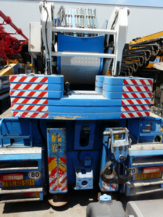
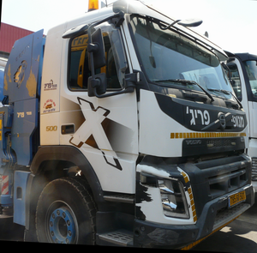

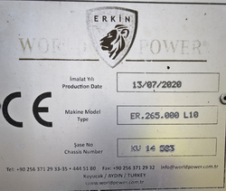

1.1 1.2 1.3

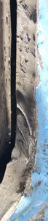
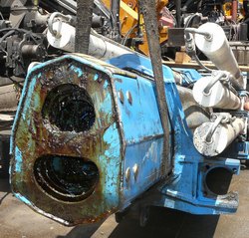
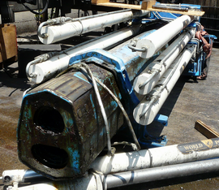

1.4 1.5 1.6

תמונה 1: המשאית עם המנוף כפי שתועדו במוסך הידקו גבעתי בגן יבנה.
1.1 ו- 1.2 מראה מלפנים ומאחור.
1.3 לוחית זיהוי של המנוף.
1.4 מבט לעבר חטיבת השרוולים גדם 3 (חיצים מציינים מיקום השבר) ומ- 4 עד 10 השרוולים מכונסים – מצב המכלול מכוסה גריז ומלוכלך.
1.5 ו- 1.6 לאחר שטיפה בקיטור והגבהה תועד השבר ההיקפי – מקטע שעליו תוואים קשתיים של התעייפות; מסומן כיוון התקדמות הסדק בהיקף השבר.

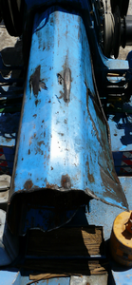

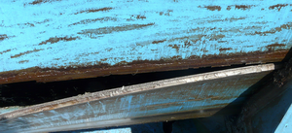

1.7 1.8

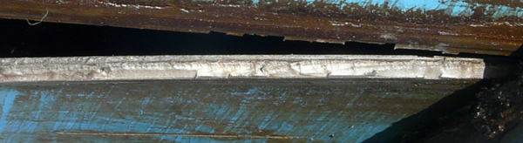

1.9

תמונה 1: (המשך) תיעוד המשך השבר בשרוול #3.
  - עד 1.9 סקירת הדופן האופקית של השרוול. מסומן מיקום תוואי התעייפות קשתיים בדופן השרוול. חיצים מציינים את כיוון ההתקדמות של הסדק מבחוץ פנימה.

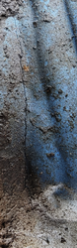
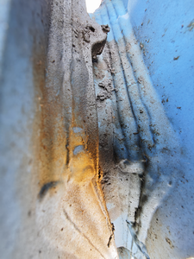

1.10 1.11

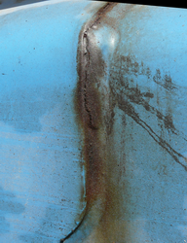
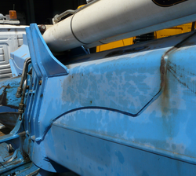

1.12 1.13

תמונה 1: (המשך) סידוק משני
  - ו- 1.11 שרוול מס 1 – סידוק היקפי בראש השרוול בגבול הריתוך שבין טבעת החיזוק לגוף השרוול, בדומה לשרוול מס 3.
  - ו- 1.13 חיזוק על גב זרוע מס 2 – סידוק בחיבור שבין החיזוק לזרוע.

